МІНІСТЕРСТВО ОСВІТИ І НАУКИ УКРАЇНИ

НАЦІОНАЛЬНИЙ УНІВЕРСИТЕТ «ЛЬВІВСЬКА ПОЛІТЕХНІКА»

ІНСТИТУТ КОМП’ЮТЕРНИХ НАУК ТА ІНФОРМАЦІЙНИХ ТЕХНОЛОГІЙ

Кафедра ІСМ

2021



ЗВІТ

Про виконання лабораторної роботи № 5.4

«Обчислення сум та добутків за допомогою рекурсії»

З дисципліни

«Алгоритмізація та програмування»

Студента групи ІТ-11

Полапа Максим Олександрович

Умова завдання:

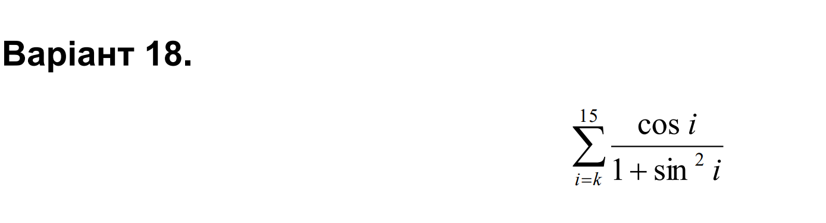

Блок схема:

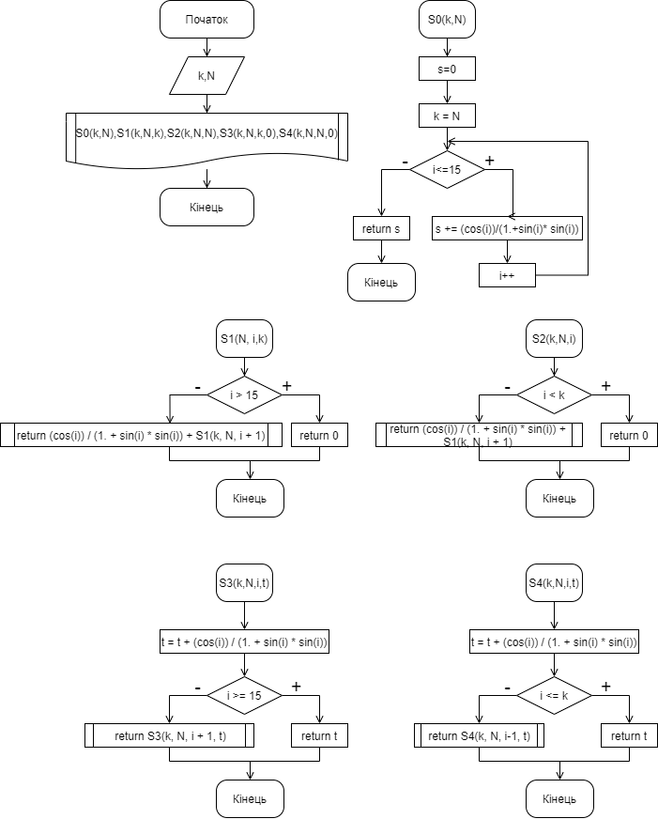

Uml:

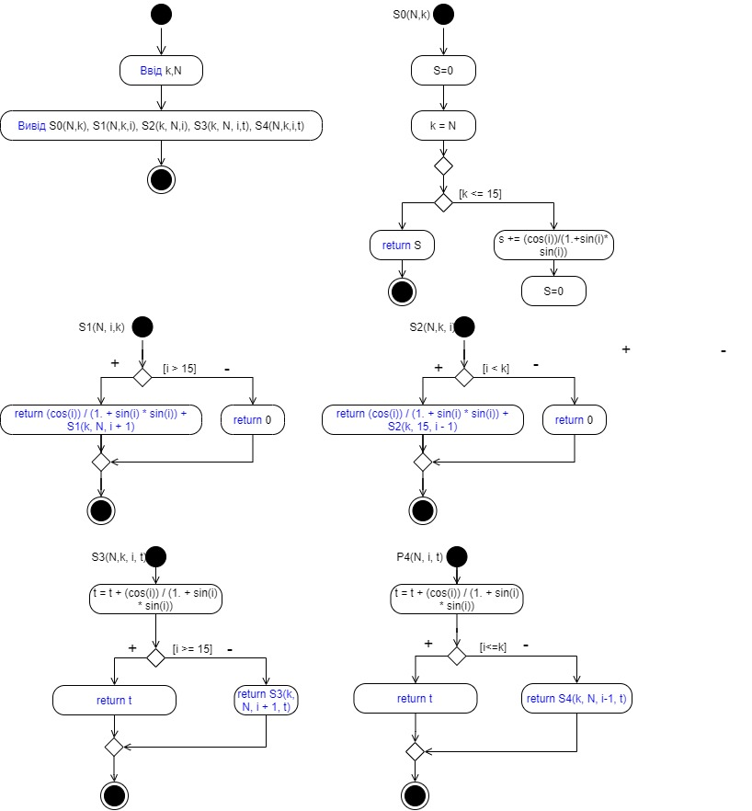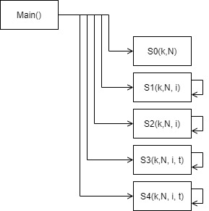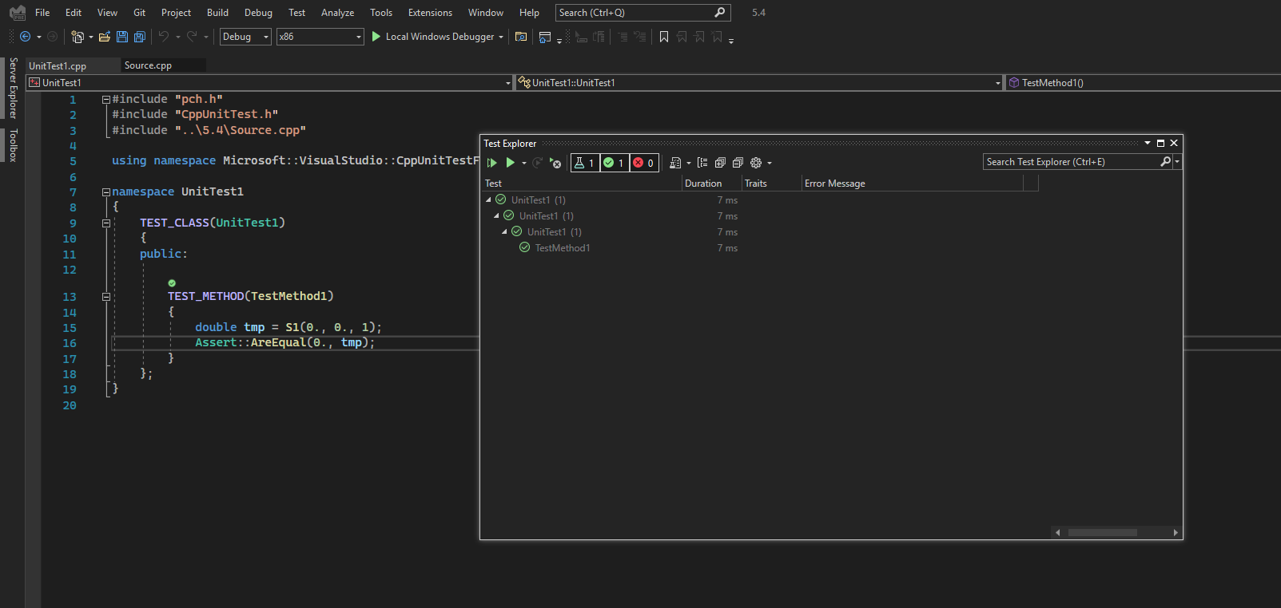

Посилання на github репозиторій:

Висновок: я навчився використовувати рекурсивні функції.